Figura 2.1: Movimentos Contados - Ponto 10
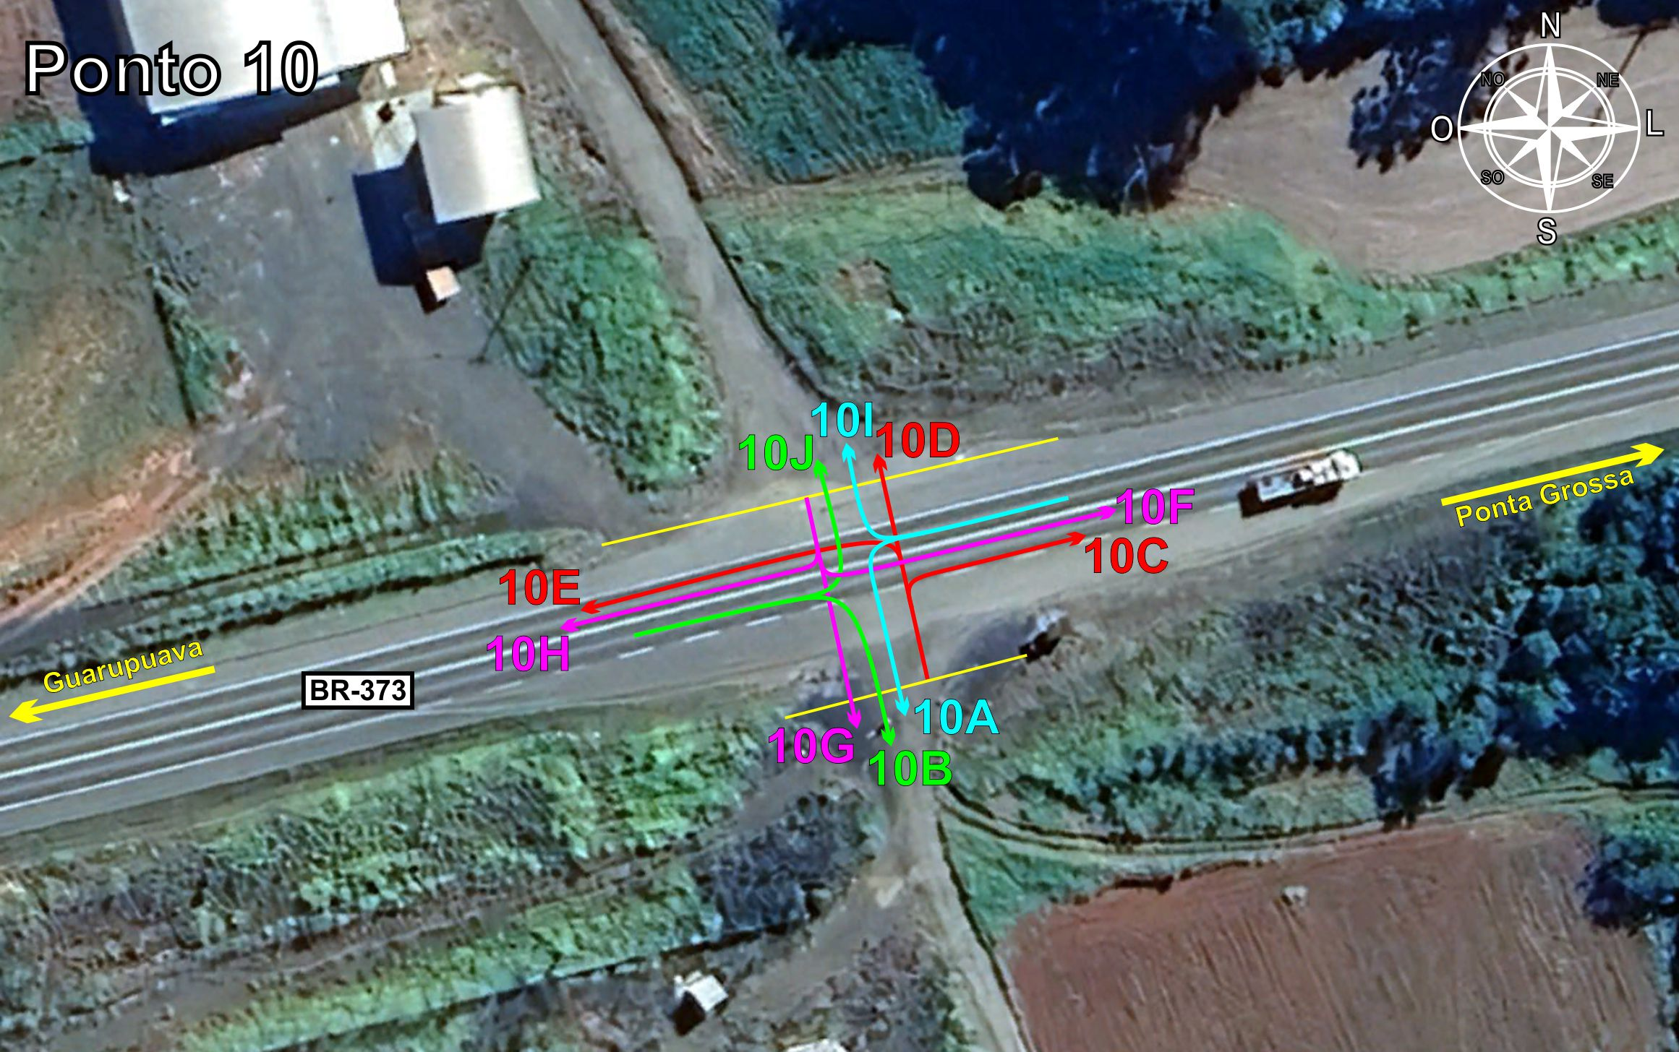
Tabela 2.1: Volumes Contados - Ponto 10
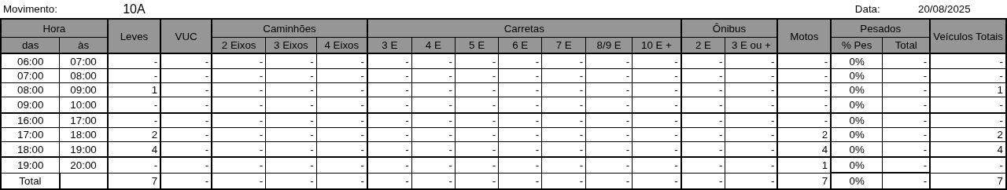
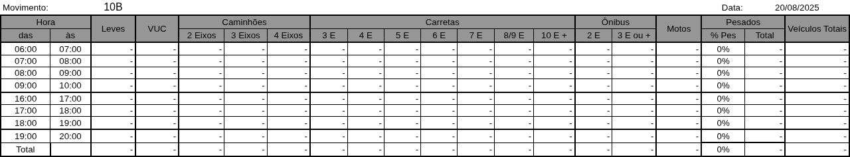
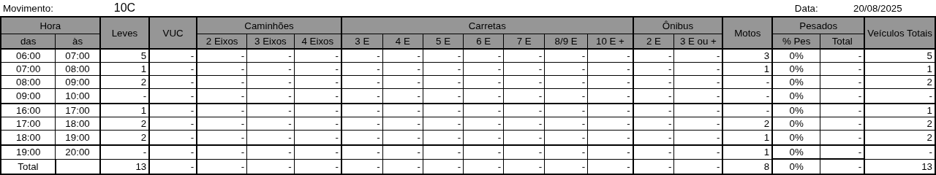
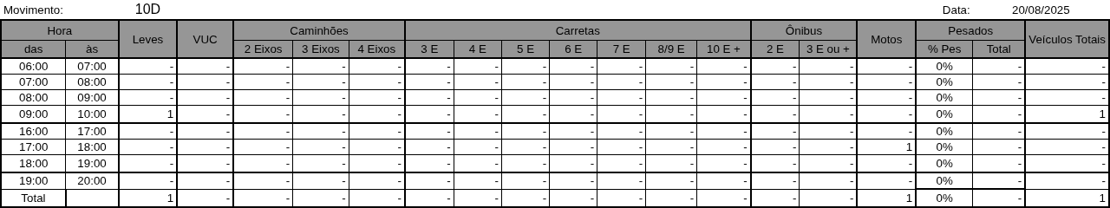

Figura 2.2: Movimentos Contados - Ponto 11
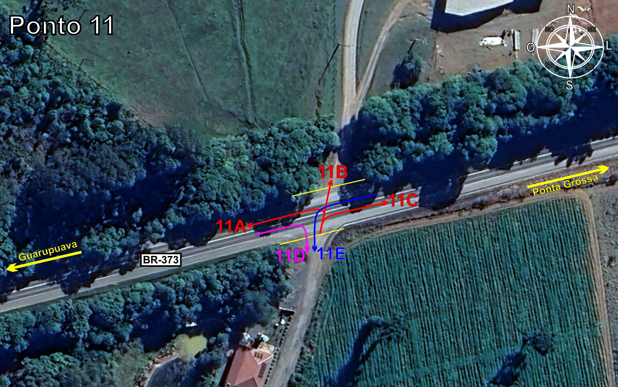
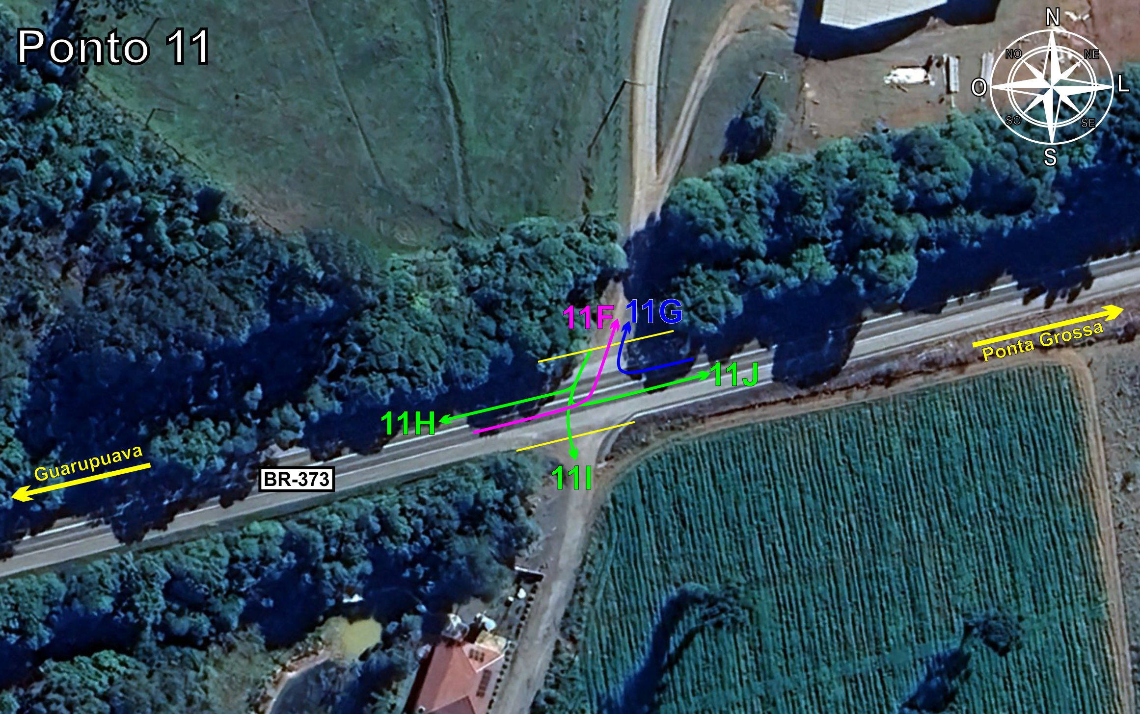
Tabela 2.2: Volumes Contados - Ponto 11
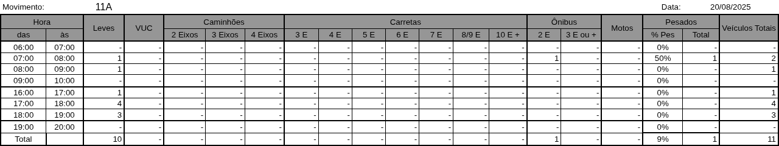
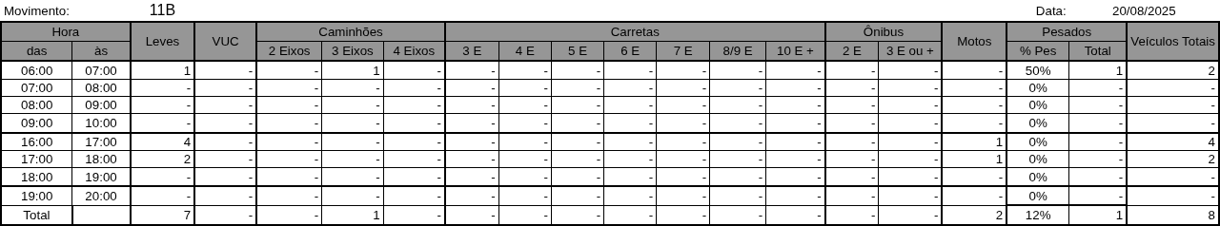
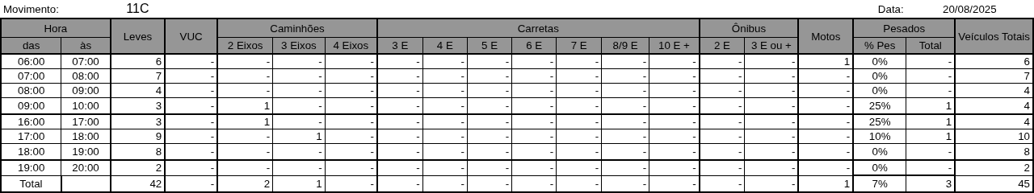
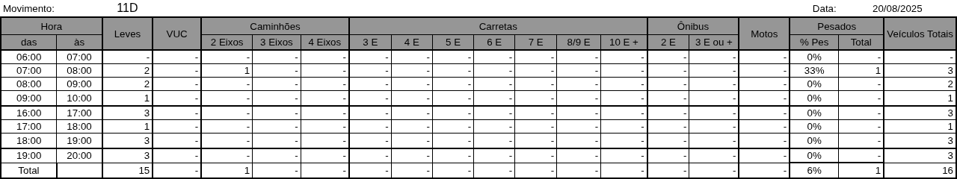

Figura 2.3: Movimentos Contados - Ponto 12
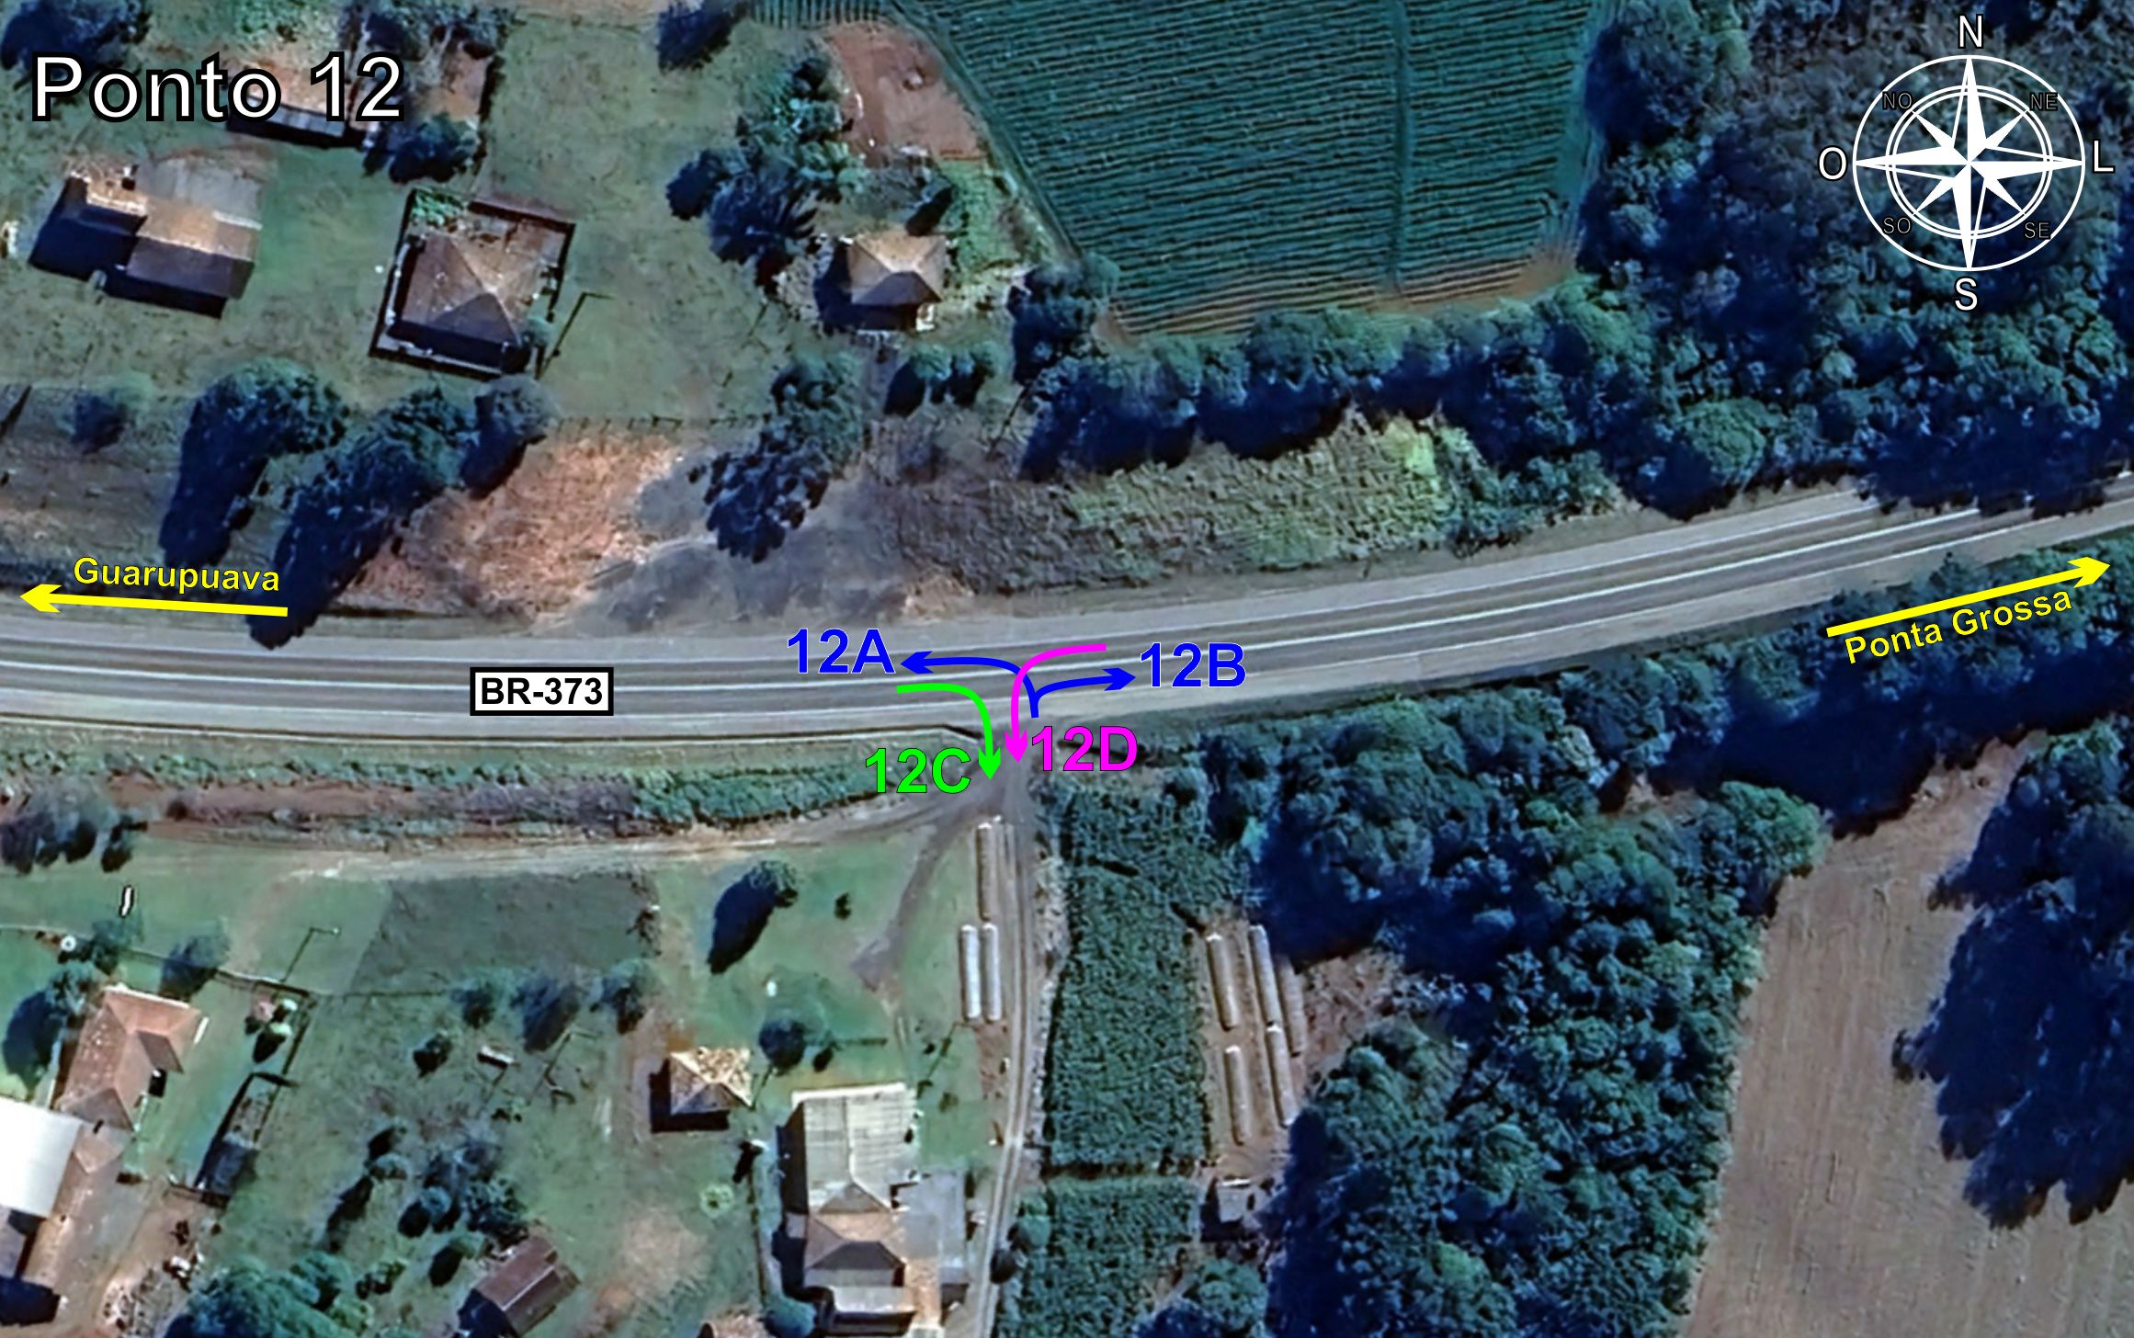
Tabela 2.3: Volumes Contados - Ponto 12
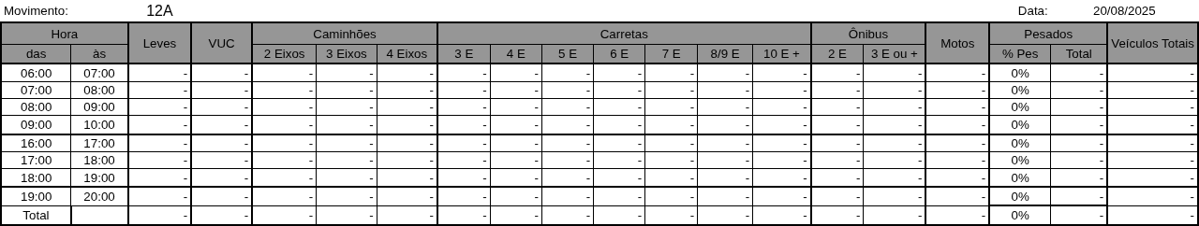
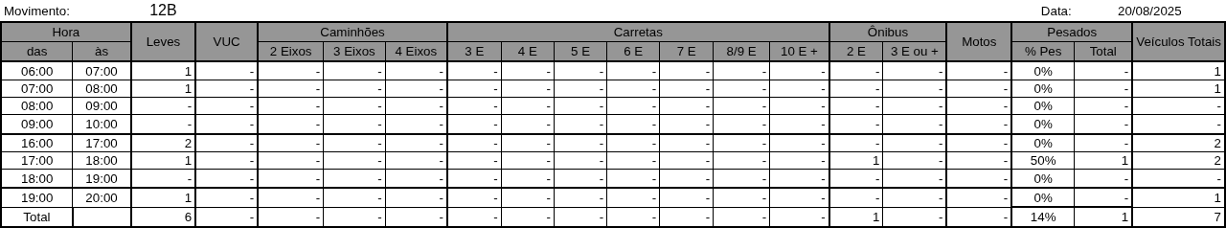
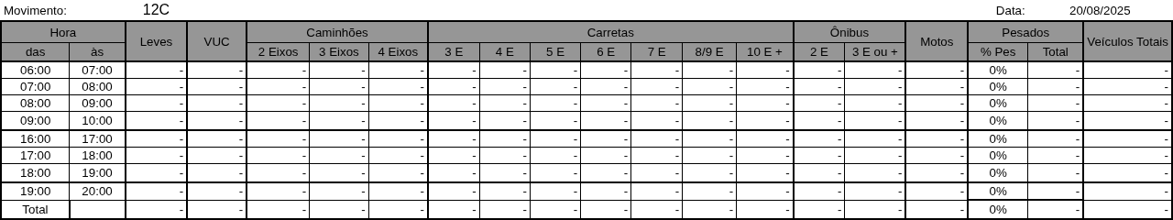
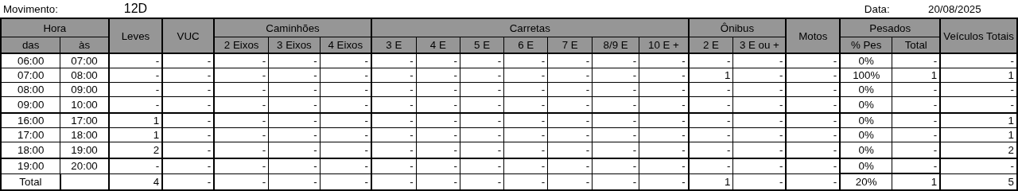

Figura 2.4: Movimentos Contados - Ponto 13
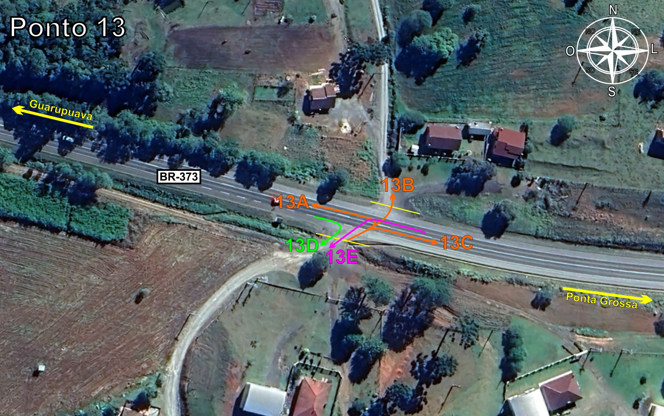
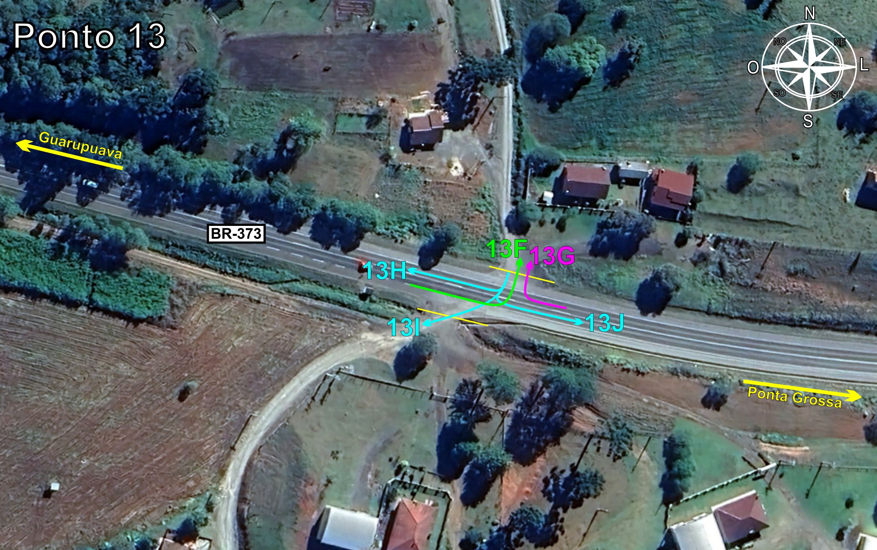
Tabela 2.4: Volumes Contados - Ponto 13
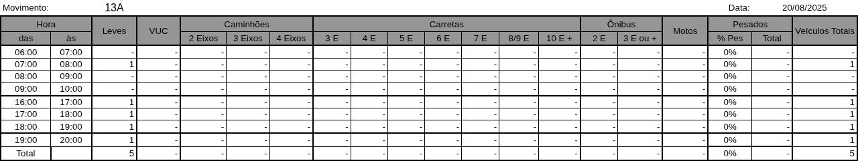
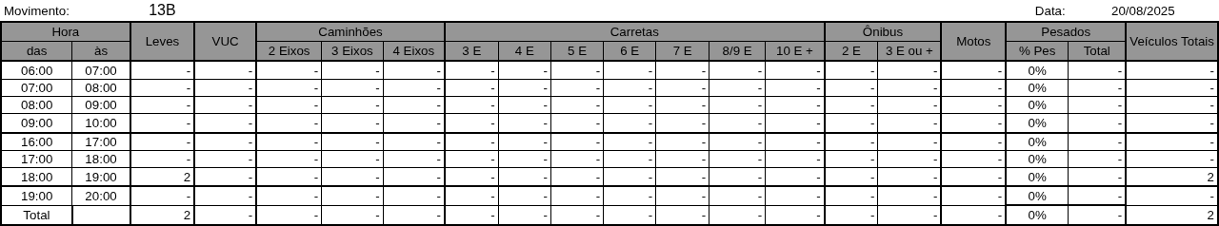
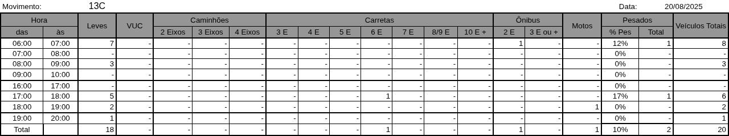
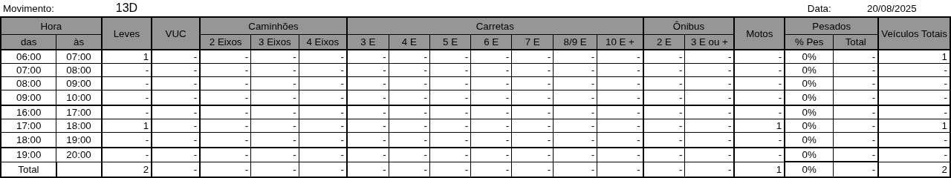

Figura 2.5: Movimentos Contados - Ponto 14
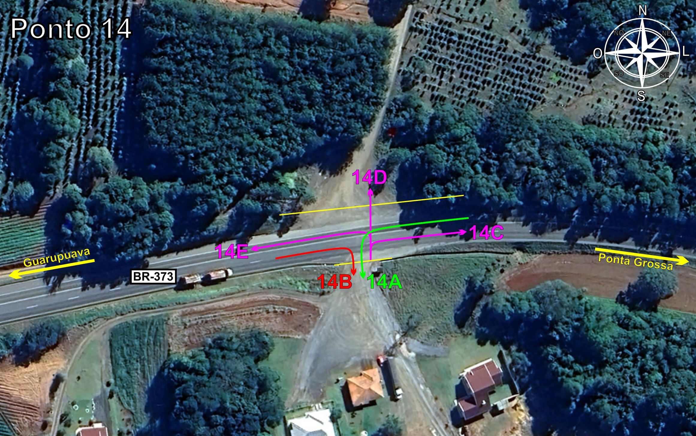
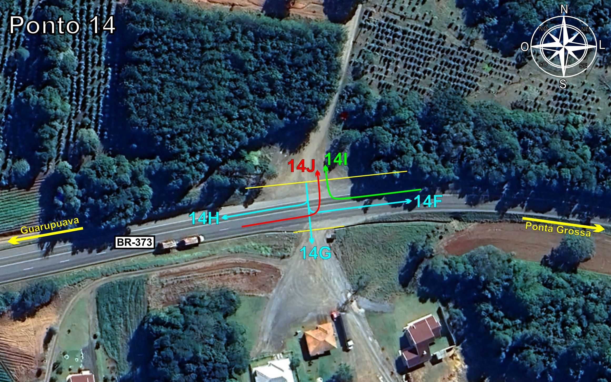
Tabela 2.5: Volumes Contados - Ponto 14
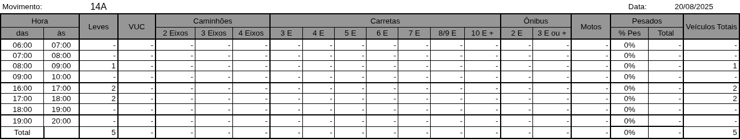
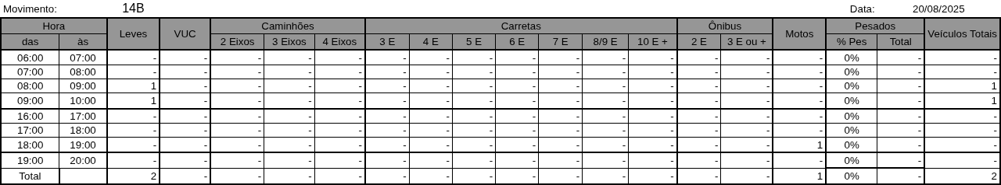
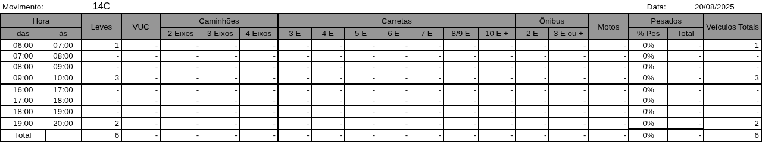
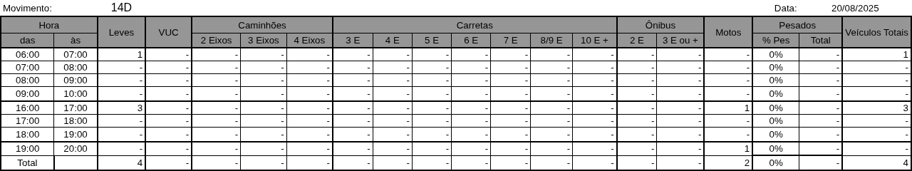

Figura 2.6: Movimentos Contados - Ponto 15
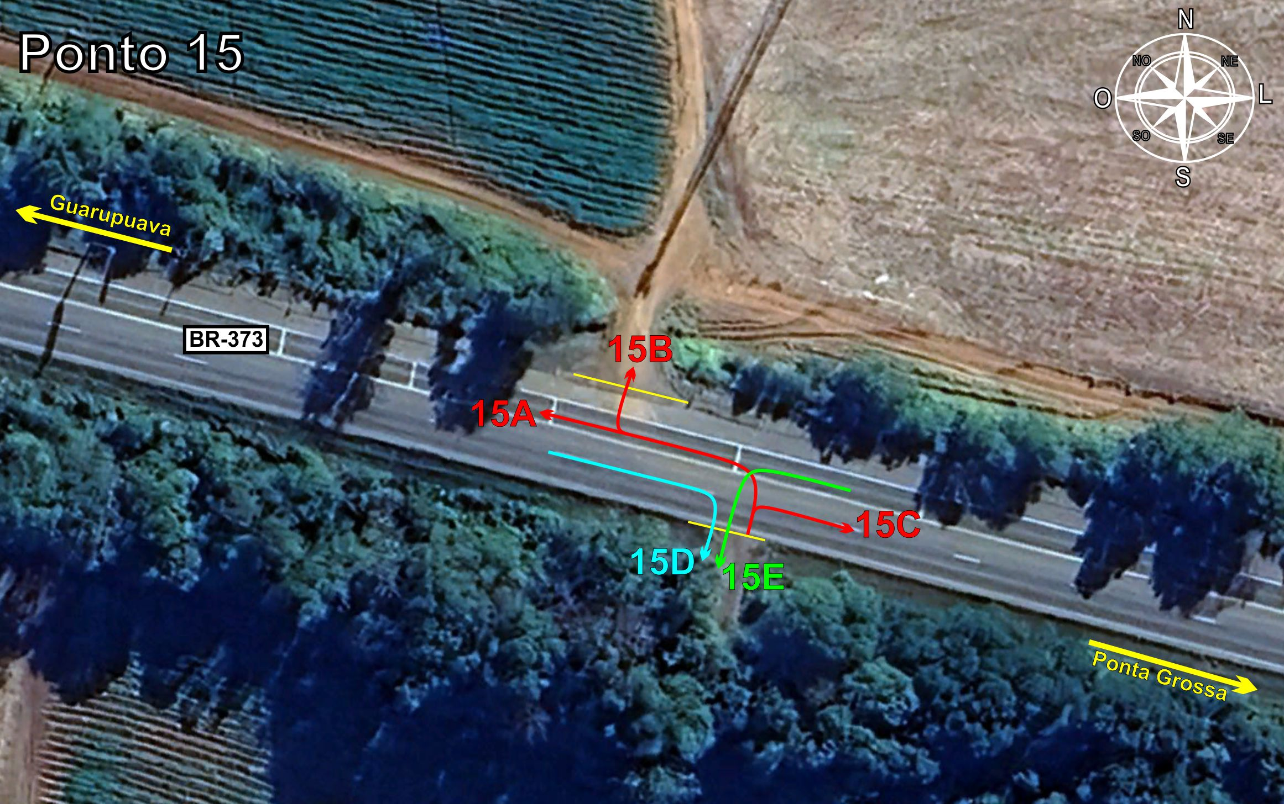
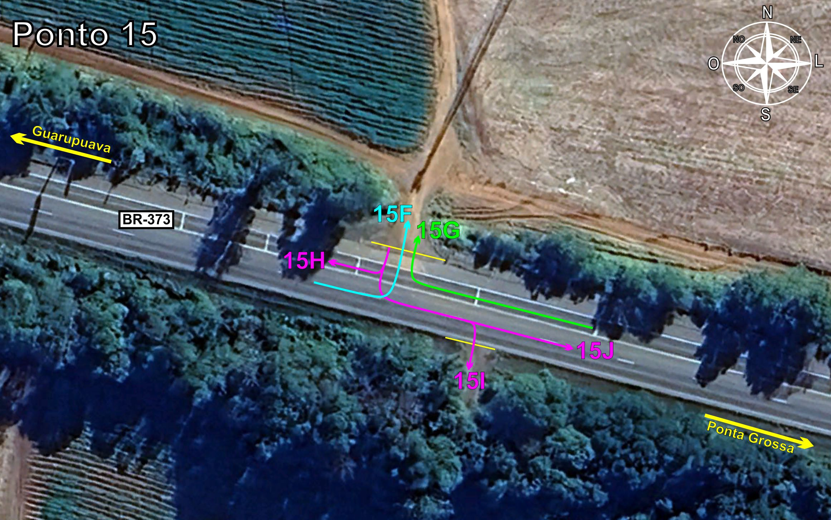
Tabela 2.6: Volumes Contados - Ponto 15


